Anexa nr.1

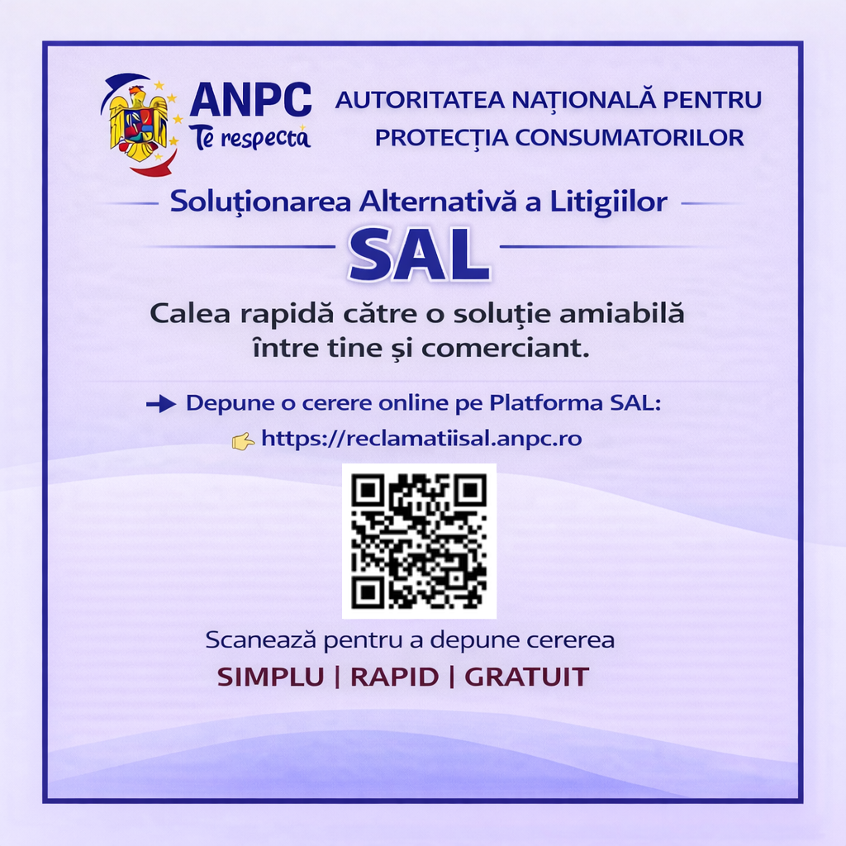
Dimensiunea minimă a plachetei ce urmează a fi afişată conform art. 1 alin. (2): 16 cm x 16 cm.
Modelul poate fi descărcat în format electronic de pe site-ul oficial al Autorităţii Naţionale pentru Protecţia Consumatorilor.
Placheta este gratuită.

